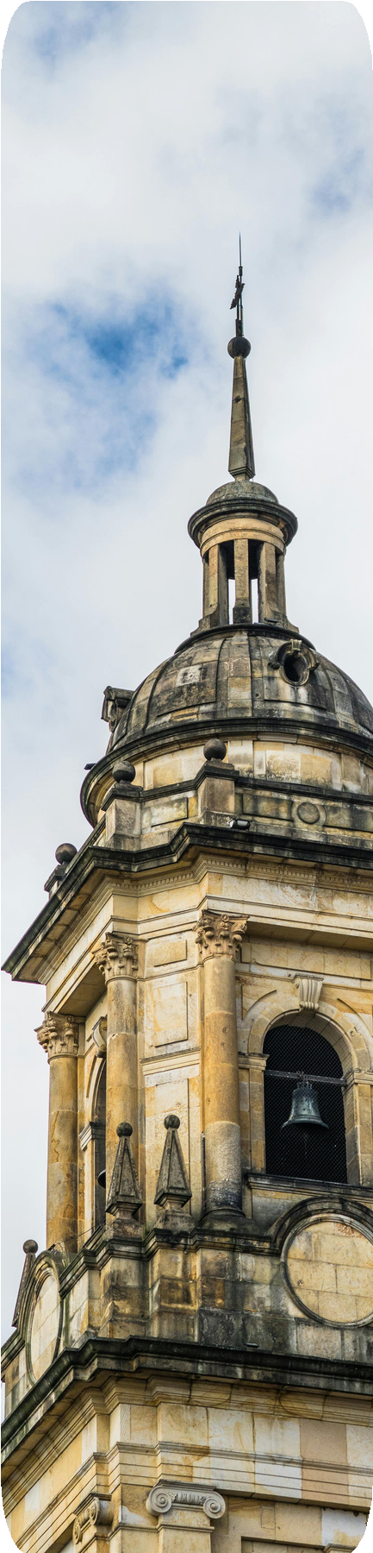
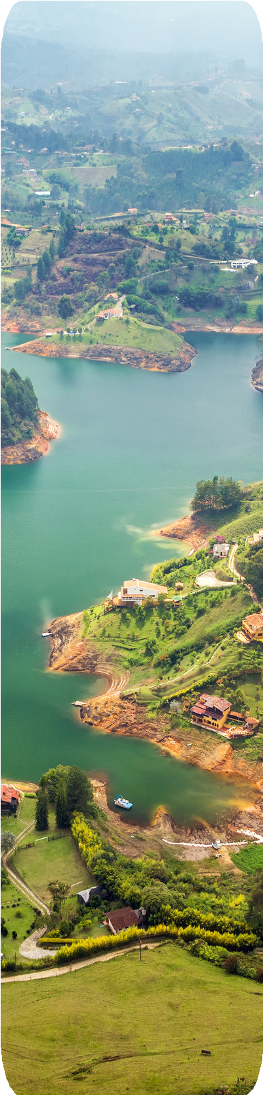
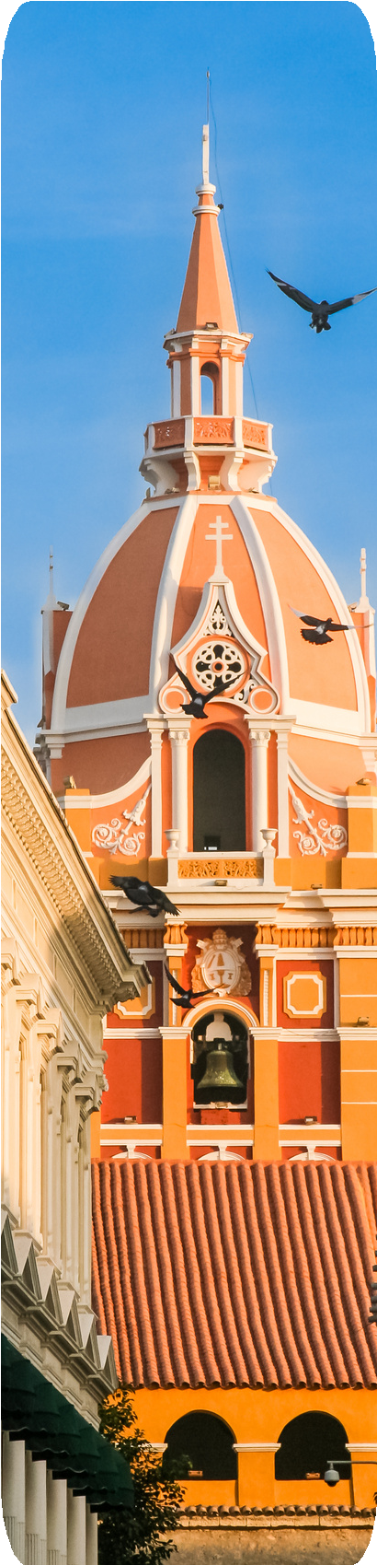








COLOMBIA FIN DE AÑO
BOGOTÁ|MEDELLÍN| CARTAGENA | BARÚ
10 / 09
25 DE DICIEMBRE AL 3 DE ENERO

ITINERARIO DÍA POR DÍA

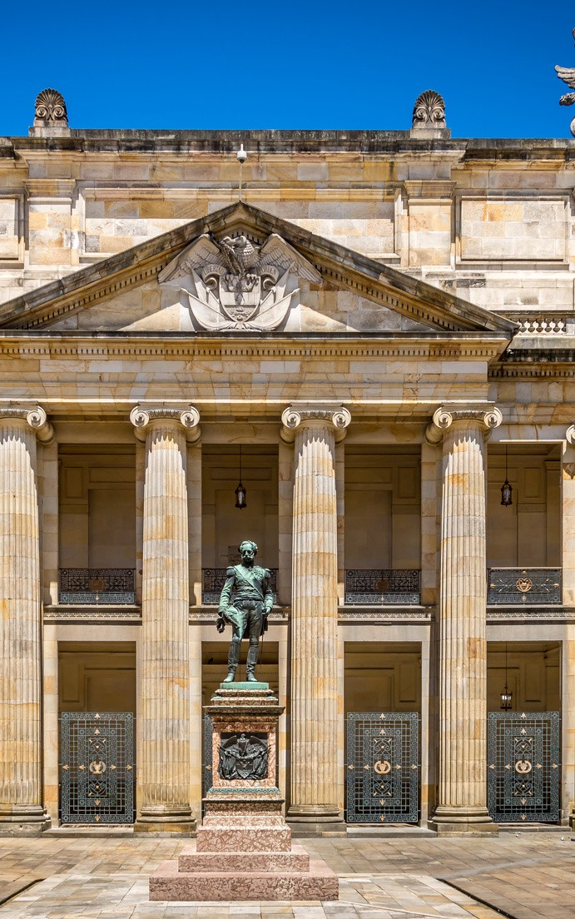
DÍA 1 25 de diciembre – Bogotá
Llegada al Aeropuerto El Dorado.
Traslado al hotel seleccionado.
Alojamiento.

DÍA 2 26 de diciembre – Bogotá
City tour por la ciudad
Alojamiento

DÍA 3 27 de diciembre – Bogotá → Medellín
Traslado al aeropuerto (vuelo nacional no incluido).
Llegada a Medellín, traslado al hotel seleccionado.
City tour con guía local por los lugares más representativos.
Alojamiento.

DÍA 4 28 de diciembre Medellín
Tour Guatapé incluye desayuno y almuerzo
Alojamiento.

DÍA 5 29 de diciembre Medellín
Dia libre.

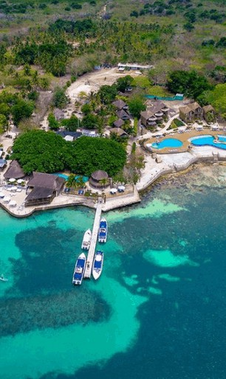
DÍA 6 30 de diciembre – Medellín → Cartagena
Traslado al aeropuerto (vuelo nacional no incluido).
Llegada a Cartagena
Traslado marítimo hacia la exclusiva Isla del Encanto.
Alojamiento.

DÍA 7 31 de diciembre – Cartagena / Isla del Encanto
Disfrutar de playa
Cena especial de Fin de Año frente al mar, con ambiente festivo caribeño.
Alojamiento en la Isla del Encanto.

DÍA 8 1 de enero – Isla del Encanto
Día libre para disfrutar de la playa y descansar.

DÍA 9 2 de enero – Isla del Encanto/ Cartagena
En la tarde, regreso en lancha a Cartagena.
Alojamiento en hotel seleccionado en Cartagena.
Chiva Rumbera

DÍA 10 3 de enero – Cartagena
Traslado al aeropuerto para vuelo de regreso.
Fin de servicios.

HOTELES PREVISTOS

HOTELES PREVISTOS Ó SIMILARES SEGÚN DISPONIBILIDAD
CIUDAD | HOTELES | NOCHES
Bogotá | One Sixteen Hotel | 2
Medellin | Art Hotel | 3
Cartagena | Zi One Luxury Cartagena | 1
Barú | Isla del Encanto | 3

TARIFA Y QUE INCLUYE


TOTAL PROGRAMA EN DOBLE
(MÍNIMO 2 PASAJEROS)
Precio por persona en
acomodación doble
$ 1.715 USD
INCLUYE
NO INCLUYE

2 noches de alojamiento con desayuno en Bogotá
3 noches de alojamiento con desayuno en Medellín
1 noche de alojamiento con desayuno en Cartagena
3 noches de alojamiento régimen pensión completa en Isla del Encanto – Barú
Traslados en cada ciudad (in/out) y hacia Isla del Encanto.
City tours en Bogotá, Medellín
Tour por Guatapé
Chiva Rumbera en Cartagena
Asistencia médica
Vuelos nacionales ni internacionales.
Gastos personales no especificados.
Iva de hospedaje del 19% para Nacionales.
Early checkin
late checkout.
Se ingresa con cena y se sale con almuerzo en isla del encanto.
Impuesto de muelle de $28.500 ( 9 dólares aprox) por persona, pago directo en el Muelle de Salida. Sujeto a cambio por Corpoturismo Cartagena.
Cena de fin de año ($210 usd por persona).
Ningún servicio no especificado.

TARIFAS SUJETAS A DISPONIBILIDAD Y CAMBIO SIN PREVIO AVISO OFERTA VALIDA HASTA EL 31 DE OCTUBRE DE 2025

